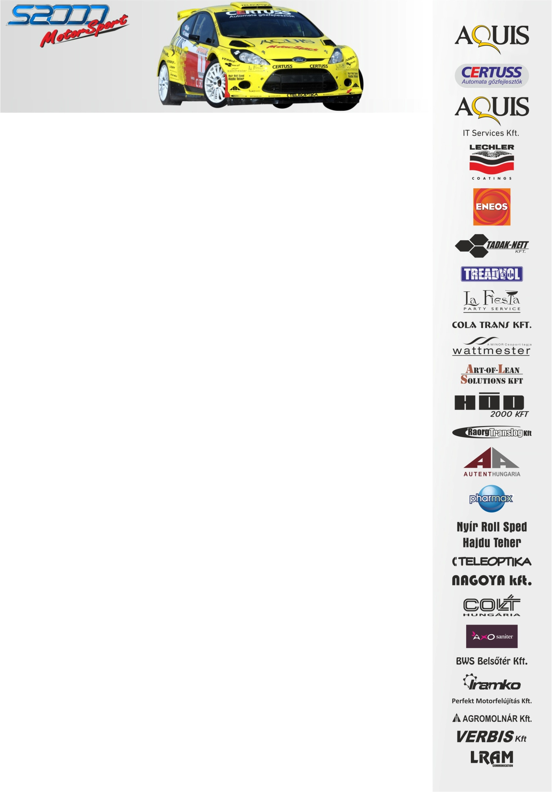
2014. március 28.
AS Rallyesport Europe
20. Miskolc Rallye, Beharangozó
Ollé Sándor- Tóth Zsolt
Ford Fiesta S2000

Múltidézés
Izgatottan várta a miskolci idénynyitót az AS Rallyesport Europe versenyzőpárosa, Ollé Sándor és régi-új navigátora, Tóth Zsolt. Tíz esztendő után ültek újra össze, ami hosszú idő, de egy kör után előtörtek a nosztalgikus emlékek. A prológon csupán egy tized másodperccel szorultak a második helyre, ami jó kezdet a majd négy hónapos pihenő után…
Ollé Sándor- Tóth Zsolt: „Nem szokatlan együtt, bár kezdetben kicsit aggódtam, hogy újra össze kell hangolódnunk. Amikor másodszor mentünk végig az első gyorsasági szakaszon, a végén összenéztünk, fog ez menni! Tíz éve mentünk utoljára együtt, ami elvileg hosszú idő, de úgy tűnik, ez nem gátolja a jó szereplést.
Továbbra sem szeretem az éjszakai szakaszokat, Zsolti ezzel szemben nagyon kedveli a sötétben zajló gyorsaságikat, az erdei tábortüzek hangulatát, a vakuk fényét és a sajátságos miliőt. Bár a Fordnak nagyon jó lámpasora van, kiváló a terítőlámpája, amivel minden látható, mégsem tudom megszeretni az éjszakai száguldást.
Sajnos a futam előtt nem tudtunk tesztelni, mert nagyon későn készült el az autó, így a meglévő beállításokkal megyünk. Tavaly decemberben mentem utoljára a Fiestával, ezért kissé rozsdásnak érzem magam, bízom benne, hogy gyorsan belejövünk élesben is. A prológ meglepően jól sikerült egy tizeddel maradtunk le Balogh Janiék mögött.
Szeretnénk az első-öt hely valamelyikét megcsípni, esélyünk van rá, de ez a bioetanolos megoldás megnehezíti a dolgunkat. Újra mehetnek a Mitsubishik etanollal, ami növeli a teljesítményüket.
A klasszikus miskolci pályák szerepelnek az idénynyitón, Bükkszentlászló- Mályinka, Kánó- Ragály és Sáta. Egyik sem ismeretlen a számunkra, kedveljük is ezeket a szakaszokat, így elegendő lesz a négy bejárás.”

Köszönjük támogatóinknak!
További információ: Papp Zsuzsa +36/30-239-5827

